神经网络
为了选用尽可能良好的神经网络模型，本次我们选择了3种不同的神经网络模型进行初步试验，初步试验后我们从模型体积、训练时长、预测准确率三个方面对三个模型进行评估(统一学习率为0.0005，优化器为Adam)，选出一个相对优秀的模型作为本次课程设计的模型，三个备选模型如下：
1. 4层全连接神经网络
2. 4层卷积神经网络
3. 7层卷积神经网络
模型体积
本次实验用pytorch框架搭建神经网络，并使用torchsummary工具评估网络所占空间大小，结果如下:
4层全连接神经网络：
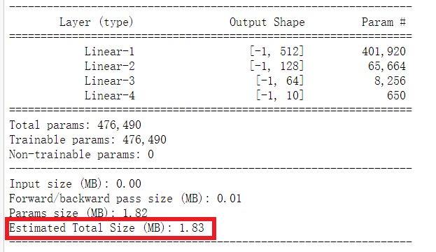
4层卷积神经网络：
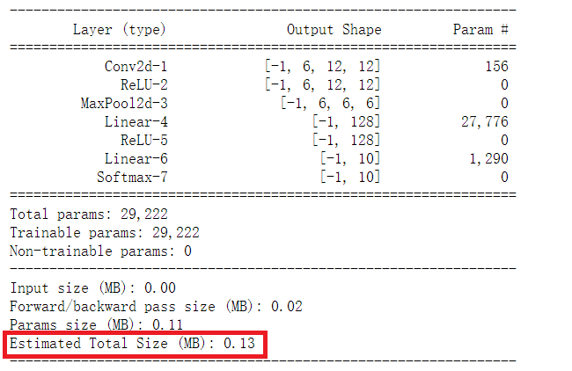
7层卷积神经网络：
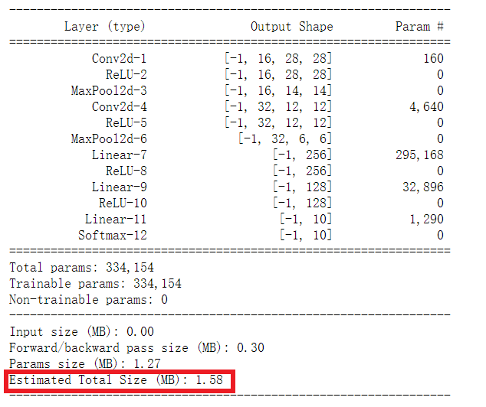
可以看到4层全连接网络体积最大，而同样是4层网络，卷积神经网络则要比全连接神经网络小14倍，甚至7层的卷积神经网络的体积都要小于4层全连接神经网络的体积，所以可以得出全连接神经网络体积大，较为笨重的结论。
训练时长
本次我们利用hiddenlayer工具可视化训练效果以及记录训练时长，在三个模型都迭代100次的情况下，得出如下数据：
4层全连接神经网络：约70分15秒
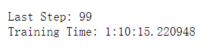
4层卷积神经网络：约14分48秒
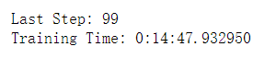
7层卷积神经网络：约62分42秒
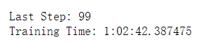

可以看出4层全连接神经网络的训练时长最长，如果使用此模型作为最终模型，则要在训练模型上付出巨大时间成本，而4层卷积神经网络则时长最短。

关于全连接神经网络训练比卷积神经网络耗时的原因：
卷积神经网络的优势在于实现了权值共享，每一层卷积层中的权值很少，取决于我们设定的卷积核大小，而全连接网络则不同，全连接网络每一层都有很多神经元，每一个神经元上都有权值，每次反向传播时，要全部更新所有神经元上的权值，这使得全连接神经网络计算量巨大，耗时很长。

预测准确率
三个模型在epoch = 100的情况下，预测效果如下：
4层全连接神经网络
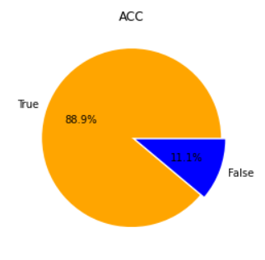

4层卷积神经网络
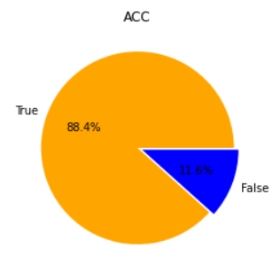
7层卷积神经网络
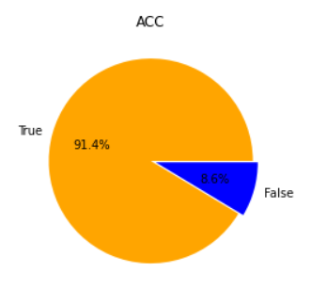
可以看到7层卷积神经网络的预测效果最好。
综合考虑
综合对比以上数据，可以发现，全连接神经网络和4层卷积神经网络，一个过于笨重，一个过于轻量，各自有各自的优缺点，但都趋于极端。全连接神经网络体积庞大，计算耗时，并且拟合速度慢，在同样训练100个epoch的情况下效果最差。4层卷积神经网络虽然体积小，耗时少，但准确率并没有7层卷积神经网络高。
经过综合考虑，我们选择使用7层卷积神经网络作为本次课程设计的神经网络模型。

本次课程设计使用的神经网络模型相关的信息：
- 性能度量方法：
Loss（损失） Accuracy（正确率）
2）测试集与训练集划分
训练集包含60000个样例，测试集包含10000个样例，分为10类。
3）网络结构
- 网络结构
包括输入层，两个卷积层，两个池化层，全连接层和输出层，下面是详细信息：
CNN_Net_7L(
(conv_layer1): Sequential(
(0): Conv2d(1, 16, kernel_size=(3, 3), stride=(1, 1), padding=(1, 1))
(1): ReLU()
(2): MaxPool2d(kernel_size=2, stride=2, padding=0, dilation=1, ceil_mode=False)
)
(conv_layer2): Sequential(
(0): Conv2d(16, 32, kernel_size=(3, 3), stride=(1, 1))
(1): ReLU()
(2): MaxPool2d(kernel_size=2, stride=2, padding=0, dilation=1, ceil_mode=False)
)
(classifier): Sequential(
(0): Linear(in_features=1152, out_features=256, bias=True)
(1): ReLU()
(2): Linear(in_features=256, out_features=128, bias=True)
(3): ReLU()
(4): Linear(in_features=128, out_features=10, bias=True)
(5): Softmax(dim=None)
)
)
2.网络模型
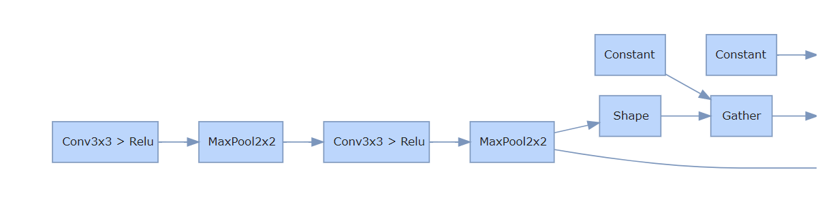
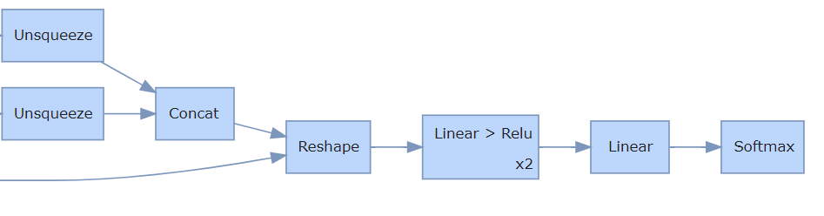
首先，这里为了后续进行各种参数的测试，我们改进训练方法，将训练集中25%的图像数据作为验证集，用于观察各个参数对于模型的训练效果的影响。
以下是加入验证集后训练100个epoch的训练效果：
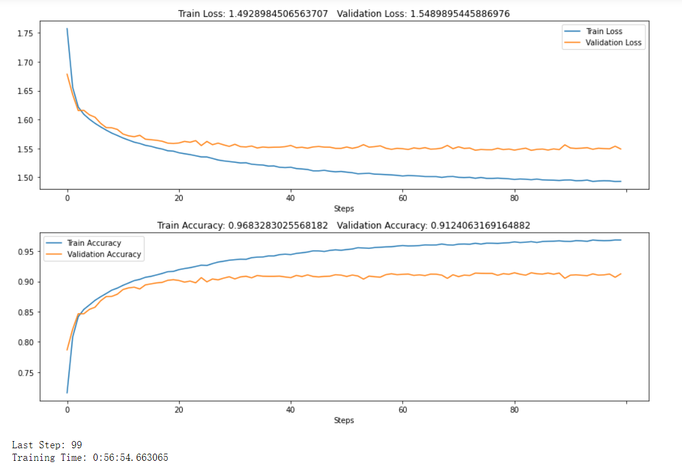
首先将迭代100次的模型进行试验，画出混淆矩阵，如下图所示：
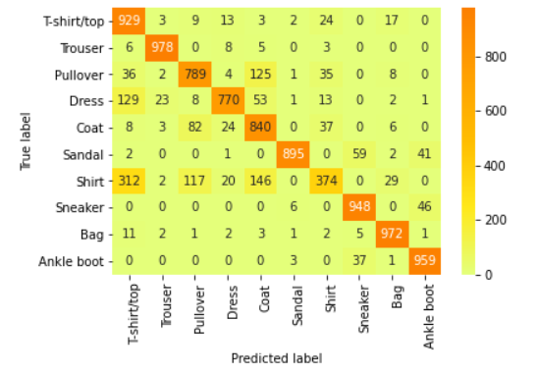

由上面的混淆矩阵可以看出，大部分测试集中的图片都能够被正确分类。
但是存在一个问题：第7行第1列存在T-shirt和shirt大量分类混淆的情况。
由此可以引申出一个问题：如果图片中的图像不是正直的，或者不在图片正中间，或者存在翻转情况，那么分类结果一定很差。
下面进行验证：
我们将从测试集中抽取20张图片进行试验，将这20张图片进行顺时针旋转45度的变化，如下图所示：
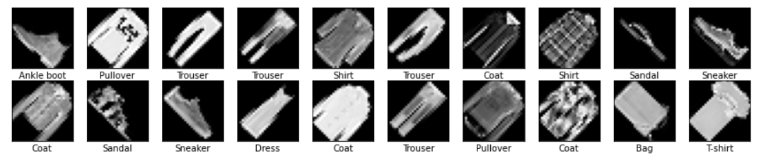
此时我们将以上20张图片数据输入神经网络模型中，计算预测准确率，得到如下输出：
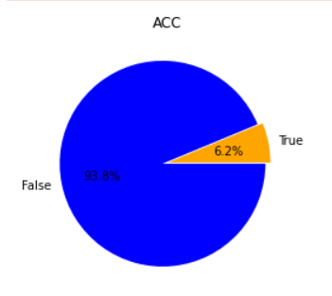
准确率只有6.2%，可以看出该模型对于旋转变化后的图片的预测能力极差，甚至不如随机猜测的概率高，进一步可以引申出，该模型只是对于实物在图片正中央且竖直摆放的图片数据有较好的预测能力，对于其他情况的图片，泛化能力极其有限。
为了提高模型的鲁棒性，我们决定对训练集和测试集中的图片进行一些增强，增强的规则如下：
1.标准化
2.放大到35*35再随机裁剪到28*28
3.随机在-180到180度之间旋转
4.20%概率水平翻转
5.20%概率垂直翻转
增强后的图片如下：
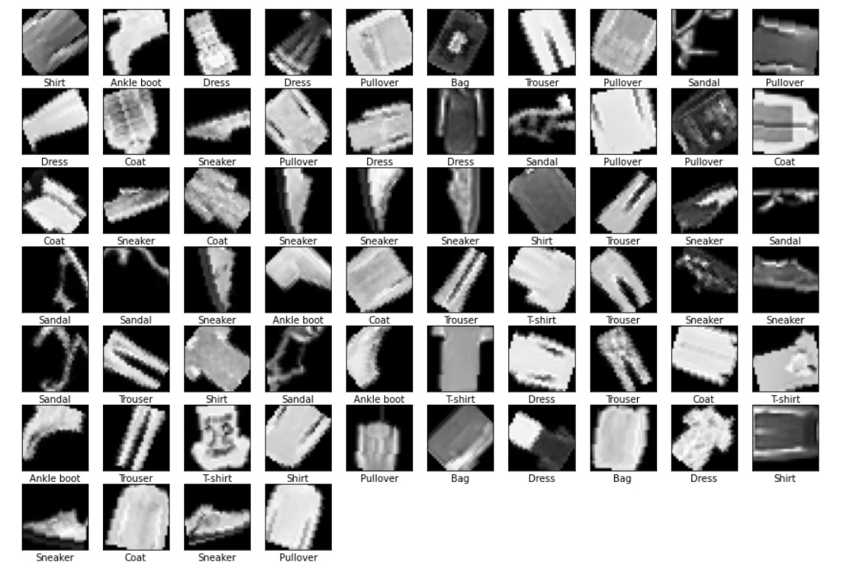
接下来我们测试了不同的参数，目的是找到效果最好的参数，使得模型能够训练的更理想，我们分别测试了learning-rate、batch-size、poolsize三个参数，在同样训练20个epoch，并且每次训练保证其他参数统一的情况下，获得如下结果：
learning-rate：
一般来说，学习率越大,模型学习速度越快，训练耗时越短。如果学习率太小,则loss每次下降的步长小，网络可能陷入局部非最小值的极值点，即局部最优，导致无法获得最好的优化结果；但是如果学习率太大,则loss抵达最小值后也不会停止，导致loss值在某一位置附近反复震荡。本次实验取lr=0.1时，便出现了这种情况。
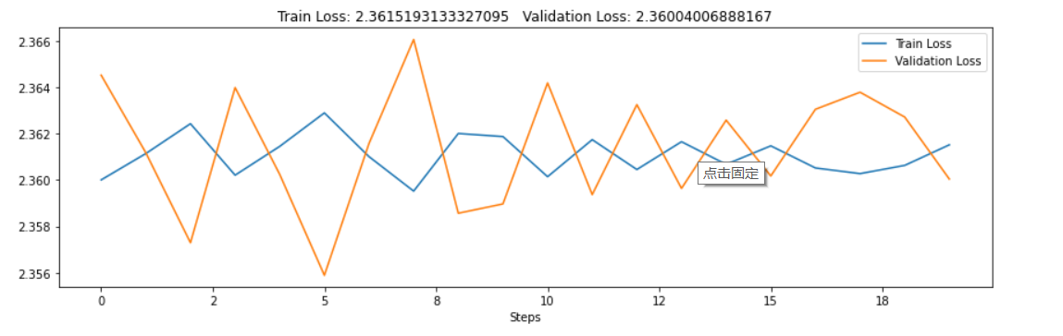
Lr=0.01、0.001、0.0005时，loss图像都趋于稳定(具体详见Fashion-Mnist分类神经网络方法.ipynb)。

最终我们得出如下数据：
 | Epoch=20 batch_size=64 poolsize = 2
Learning Rate | 0.1 | 0.01 | 0.001 | 0.0005
Train Accuracy | 0.0996 | 0.0996 | 0.6995 | 0.6750
Valdation Accuracy | 0.1011 | 0.1011 | 0.6913 | 0.6825
根据以上数据画出分组条形图如下：
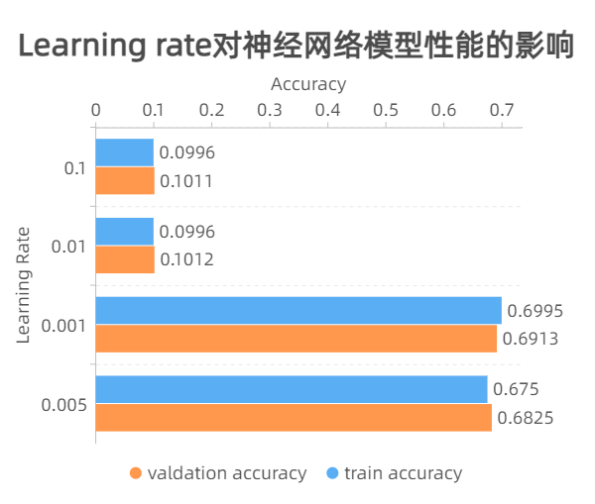

batch-size：
随着batch_size的增加，正确率开始减小，但是更不容易过拟合。
 | Epoch=10 learning rate = 0.001 poolsize = 2
Batch-Size | 64 | 128 | 256 | 512 | 1024 | 2048 | 4096
Train Accuracy | 0.6995 | 0.6252 | 0.5663 | 0.5290 | 0.4896 | 0.4585 | 0.4268
Valdation Accuracy | 0.6913 | 0.6334 | 0.5824 | 0.5272 | 0.4976 | 0.4642 | 0.4396
根据以上数据画出分组柱形图如下：
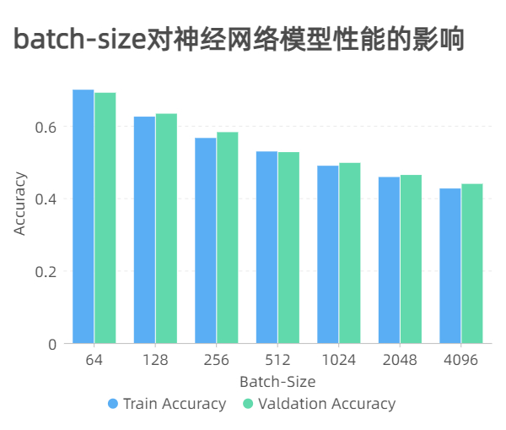
poolsize：
这里我们简单对比了pooling size = 2和pooling size = 3的情况，数据如下：
pooling size = 2：train acc = 0.6995、val acc = 0.9、6913
pooling size = 3： train acc = 0.6635、val acc = 0.6713
可以看出pooling size = 2更优。
这里主要原因在于pooling size如果为3，name池化后对于图片尺寸缩减太严重，更容易丢失特征，导致效果不好。
由此我们得到对比得出的最优数据：
learning rate = 0.001，batch-size = 64，pooling size = 2

接下来将最终的模型训练500个epoch，训练结果如下：
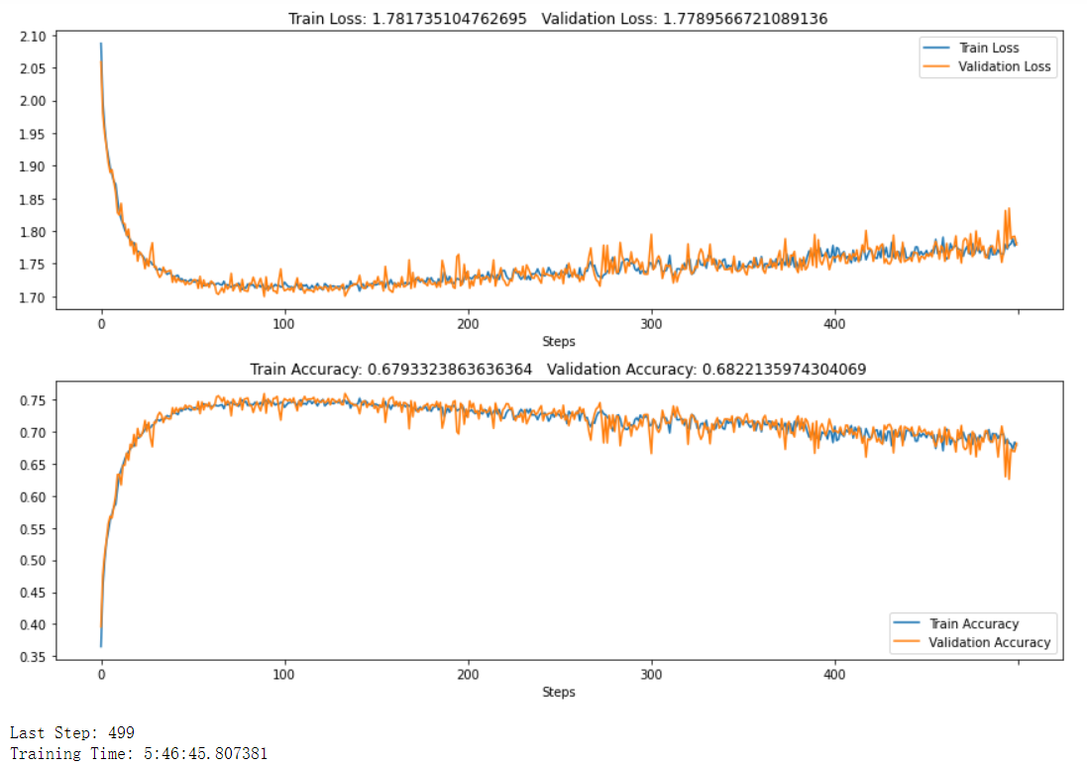
此时我们在测试集中抽出一个batch，按相同的规则做图像增强，并输入模型中，得到的准确率如下：
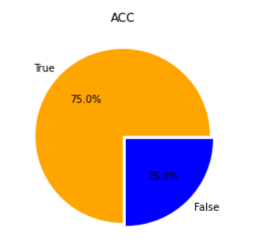
可以看出模型已经有了一定的泛化能力，对于图片的一些随机变化也有不错的预测准确率。

对该课程的总结
- 通过人工智能课程的学习，对于人工智能的经典算法以及这些算法的基本原理有了大概的了解，通过作业的完成也是更深刻理解了背后的逻辑，这对以后研究生阶段的学习打下一个基础。
- 在学习过程中，遇到了不少困难，通过浏览博客、论坛，学到很多东西，体会到机器学习领域的深奥，增加了钻研的兴趣。
- 对于如何调节参数使得模型效果更好有了一些初步的经验。
- 人工智能这门课含金量很高，需要花费课下的时间巩固，更深入的学习，今后人工智能一定是我们生活中不可或缺的一部分，也是值得深入钻研的领域，希望能够安排更多人工智能领域相关课程。

关于拓展问题：
题目：本题没有使用 MNIST 是因为 H. Xiao 等人的论文5指出了 MNIST 数据集的一些问题。请结合这次实验谈谈你如何看待数据集构建和机器学习算法效果之间的关系。
论文地址：https://arxiv.org/pdf/1708.07747.pdf
- 在论文中，作者提到：Moreover, Fashion-MNIST poses a more challenging classification task than the simple MNIST digits data, whereas the latter has been trained to accuracies above 99.7% as reported in Wan et al.
说明作者认为mnist数据集太简单了，很容易就能有很好的训练效果，这对检验模型的好坏程度来说，起不到很理想的效果，作者推出Fashion-Mnist数据集是希望通过制造一个和Mnist数据集相同规模，相同图片大小，并且图片更复杂，不那么容易取得很好训练效果的全新数据集，以此来取代Mnist数据集，方便广大机器学习研究人员更好的评估自己的模型。在论文中，作者也给出了一系列表格，通过表格中的数据可以看到Fashion-Mnist数据集预测准确率很难超过90%，这给模型的优化和提高留下了很大空间。
- 由此问题我们可以得出结论，数据集的构建对于模型的最终效果影响深远，原因在于，我们构造的模型只能依照数据集中的数据进行学习，这就意味着数据集的好坏决定了模型的泛化能力和鲁棒性。
在课程设计的神经网络方法部分我们也进行了相关测试和实验，实验中，我们仅仅将数据集中的图片顺时针旋转45度，就使得预测准确率下降了近80个百分点，甚至使得预测准确率低于随机猜测的概率（10%）。这也说明了数据集中图片的随机性以及多元化程度很大程度的影响了模型的表现。
可以这样说，模型是否优秀决定了分类表现的上限，而数据集的好坏则决定了下限，如果数据集不够优秀，那么无论模型拟合的多么优秀，模型最终的表现也会与预期不符。

